Мини-олимпиада №1:
- Расшифруйте два ребуса, в которых одинаковым буквам соответствуют одинаковые цифры, а разным буквам – разные цифры:
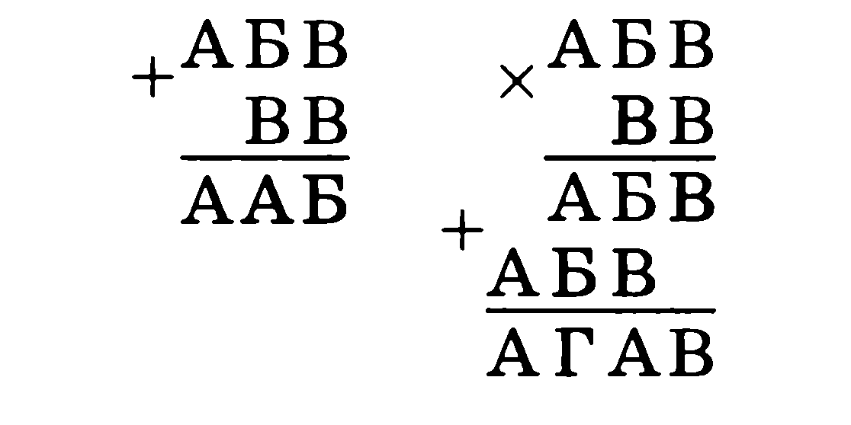
- Поставьте знаки модуля так, чтобы равенство 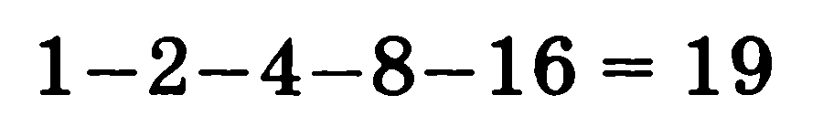стало верным.
- Каждый из четырёх гномов - Беня, Веня, Женя, Сеня - либо всегда говорит правду, либо всегда врет. Мы услышали такой разговор. Веня - Бене: «Ты врун». Женя - Вене: «Сам ты врун». Сеня - Жене: «Да оба они вруны, (подумав) впрочем, и ты тоже». Кто из них говорит правду?
- Среди 27 монет одна фальшивая. По виду ее отличить от остальных невозможно. Определите фальшивую монету с помощью трех взвешиваний на чашечных весах, если фальшивая монета тяжелее, чем настоящая.
- Имеются пятилитровая банка и четырехлитровая кастрюля. Для приготовления супа надо налить в кастрюлю 3 литра воды из-под крана. Как это сделать?
- Из 20 мальчиков нашего класса у 14 – карие глаза, у 15 – темные волосы, 17 мальчиков весят больше 40 кг и 18 мальчиков выше 1 м 60 см. Докажите, что, по крайней мере, 4 мальчика обладают всеми перечисленными признаками.

